年终总结

# 背景调研

## 1.1 外差效率的定义

在天琴计划中，卫星中的稳频激光器发射一束高斯光。通过分光镜后，部分光照射在本地光电探测起上，另外一个卫星捕获在空间中传播的光，并返回相同相位的光。卫星接收返回的光，并与本地光进行干涉。由于出射光在空间传播中频率发生改变，所以干涉时本地光和接收光是外差干涉。

我们使用指数的复数形式表示光。设本地光为，接收光为，探测面为。探测面的光功率可以写成



是接收光的共轭。公式的前两项等于本地光的光功率和接收光的光功率，和。它们的和是探测面的平均光功率 。它没有携带任何本地光和接收光的相对相位信息。公式的最后一项包含了本地光和接收光的相位差信息。我们可以通过公式推导来得到相位信息。

随时间变化的交流项可以写成公式



、分别表示本地光和接收光的幅值，表示本地光的接收光的相位差，表示两束光的频率差。积分项也称之为***重叠积分。***

我们把对重叠积分的归一化定义为，令其大小与入射光的光功率无关。



把公式写成，那么探测面上随时间变化的交流项可以写成



因为有正负之分，所以定义外差效率。探测面的光功率可以写成



探测面不同，直流项和交流项也会发生变化。QPD是一种常见的光电探测器，它由四个可独立读取信号的光敏象限组成。

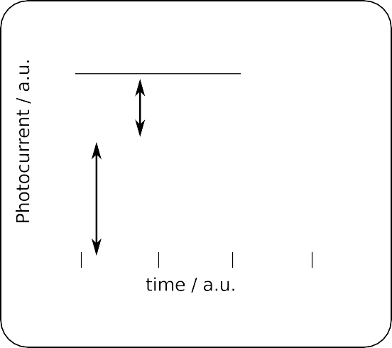

图1.1 左：QPD的简图，是QPD的半径，是QPD的非光敏区。右：单个象限的光电流，表示光电流交流项的幅值，直流项与光功率成正比。

外差效率越高，交流项的幅值越大，我们更容易得到相位差信息。因为CCD的像素面积更小，同等情况下外差效率更高。比较CCD和QPD的性能是我课题中非常重要的一部分。

实际的光束不是平面光，而是高斯光。对它的推导也是由必要的。

## 1.2 基模高斯光的推导

光是电磁波。电磁波是麦克斯韦方程组的解，所以高斯光也是麦克斯韦方程组的解。麦克斯韦波动方程为



真空中，电磁波的速度为，其大小与光速相同。假设光由时间项和空间项表示，如方程



代入方程中，可以得到



因,所以方程简化为



方程也被称之为亥姆霍兹方程。基模高斯光是亥姆霍兹方程的近轴近似解。在近轴条件下，激光器产生的高斯光是方程的特解。假设特解形式如下



代入方程中，可得到



因为可以看成是沿z轴缓慢变化的复函数，忽略可得



设的特解形式为，代入方程可得



方程要成立，必须有，。因。



将代入方程，得到



令，方程可化简为



其中,表示高斯光的光斑半径。,表示高斯光的等相面曲率半径。，表示高斯光的相位因子。把式子代入得到基模高斯光的表达式



由于能量守恒定律，我们可以通过归一化求出系数的表达式。



所以，这样就得到了最终基模高斯光的表达式



## 1.3 高斯光和平顶光在QPD上的外差效率

当卫星接收到另一个卫星发射的光束时，由于经过了长距离的传播，接收光的相位与幅值基本相同，光学模型从高斯光变成了平顶光(Tophat Beam)。照射在QPD上的干涉光便是高斯光与平顶光的干涉。由于卫星姿态与位置并不是完全对准接收光，所以接收光会带有偏转照射在QPD上，其实意图如图2.



图2 本地光与接收光的光轴的偏转

偏转的平顶光的表达式为



# 研究进展

## 2.1 平面光在矩形面积下外差效率随入射角度变化分布

## 2.2 高斯光在矩形面积下的外差效率分布

## 2.3 CCD像元和QPD象限在高斯光干涉条件下相同的干涉效率比较